Simulación en tiempo real de un proceso de selección y almacenamiento de piezas
Real-time simulation of a selection process, parts storage

Jesús Medina Cervantes
Universidad Veracruzana
jemedina@uv.mx

Victorino Juárez Rivera
Universidad Veracruzana
vijuarez@uv.mx

Rubén Villafuerte Díaz
Universidad Veracruzana
rvillafuertes@uv.mx

Edgar Mejía Sánchez
Universidad Veracruzana
edmejia@uv.mx

Resumen
Se presenta la metodología empleada para el diseño e implementación de la simulación en tiempo real de un proceso de selección y almacenamiento de piezas. El caso de estudio presentado se enfoca en la selección y almacenamiento de rodamientos dos materiales diferentes, metálicos y de polímero, en una línea de producción. Se realiza un estudio de tiempos y movimientos (Meyers, 2000) sobre el proceso realizado de forma manual por un operador y como resultado de ello se elabora una propuesta para la realización del mismo proceso de forma totalmente automatizada. En este proyecto se decidió crear la simulación desde cero mediante un software de programación más general y demostrar su factibilidad, en lugar de emplear un software de simulación de procesos comercial especializado, como Flexsim (Flexsim, 1993) o ProModel (ProModel, 1998), por mencionar algunos. El simulador fue programado con el software Matlab (MathWorks, 1984), el cual cuenta con una herramienta para el desarrollo de modelos tridimensionales llamada VRealm Builder. La simulación obtenida permite que el usuario visualice en tiempo real todas las etapas del proceso, lo cual facilita su análisis y permite idear cambios en cualquier etapa para su optimización. La simulación realizada tiene el propósito de que estudiantes de la carrera de Ingeniería Industrial conozcan y adquieran competencias en el uso de diferentes herramientas computacionales con las que pueden abordar temas importantes que aprenden a lo largo de su carrera, como el estudio de tiempos y movimientos y la optimización de procesos.
Palabras clave: Simulación, tiempos y movimientos, Matlab, VRealm Builder, optimización de procesos

Abstract
The methodology for the design and implementation of real-time simulation of a process of selection and storage of parts is presented. The case study presented focuses on the selection and storage of two different bearings, metal and polymer materials, in a production line. One time and motion study (Meyers, 2000) on the process done manually by an operator and as a result a proposal for carrying out the same process is made fully automatically performed. In this project it was decided to create simulation from scratch using software more general programming and to demonstrate its feasibility, instead of using simulation software specialized business processes, as Flexsim (Flexsim, 1993) and ProModel (ProModel, 1998) to name a few. The simulator was programmed with Matlab (MathWorks, 1984) software, which has a tool for the development of three-dimensional models called VRealm Builder. The obtained simulation allows the user to view in real time all stages of the process, which facilitates analysis and allows devise changes at any stage for optimization. The simulation is performed so that students know Industrial Engineering and acquire skills in using different computational tools that can address important issues learning throughout his career, such as time and motion study and process optimization.
key words: Simulation, time and motion, Matlab, V Realm Builder, process optimization.

Fecha recepción: Enero 2016 Fecha aceptación: Marzo 2016

Introducción
Por medio del estudio de tiempos y movimientos se pueden determinar los tiempos estándar de cada una de las operaciones que componen un proceso, así como analizar los movimientos que ocupa un operario para llevar a cabo cierta operación. Así, se pueden detectar operaciones que estén causando retrasos y mejorar la eficiencia de la línea de producción. Sin duda, los estudios de movimientos pueden ahorrar un porcentaje mayor de costos de manufactura que cualquier otra cosa que se pueda pensar hacer en una planta de manufactura (Meyers, 2000).
En el presente proyecto se emplea el estudio de tiempos y movimientos para el análisis de un proceso manual de selección de piezas que están hechas de dos materiales distintos. Con base en los resultados de este estudio, se realiza una propuesta de mejora implementando un sistema totalmente automatizado. La propuesta se realiza a través de una simulación en tiempo real del proceso. La simulación a través de un entorno tridimensional permite analizar los factores involucrados en el proceso, sin que este sea recreado físicamente y sin los costos que ello requería.

DESCRIPCIÓN DEL PROCESO
El proceso que se analiza se presenta de manera muy frecuente en la actualidad en diferentes tipos de industria. Se trata de la selección, transporte y almacenamiento de dos objetos que se diferencian por alguna característica.
Por ejemplo, en la industria alimenticia puede ser la identificación y separación de fruta podrida o que no pase el control de calidad de color y madurez contra fruta en óptimas condiciones. Esta actividad es realizada generalmente por mujeres que se encuentran a lo largo de una línea de producción identificando y desechando la fruta de baja calidad. Sin embargo, cada vez más se aprovecha la tecnología de la automatización para mejorar la eficiencia del proceso e incrementar los niveles de producción.
Otro ejemplo se presenta en la selección y separación de cajas o empaques que contienen productos diferentes, o los mismos productos pero con diferente color o acabado.
El proceso que se presenta aquí se trata de la selección, transporte y almacenamiento de rodamientos rígidos de bolas que tienen la misma geometría pero que son de dos tipos de materiales diferentes, polímero y metal. Cabe mencionar que en la realización de este proyecto no se utilizaron rodamientos reales para el estudio, sino que fueron sustituidos por tapa roscas de plástico, cuyas dimensiones son similares a las de los rodamientos de bolas propuestos en el proceso. Se utilizarán 200 tapa roscas en total, 100 de color cromo (para los rodamientos metálicos) y 100 de color rojo (para los rodamientos de polímero). En la figura 1 se muestran imágenes de ambos tipos de rodamientos.
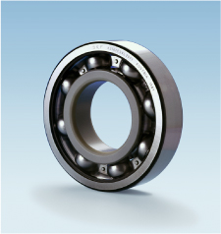  a) | 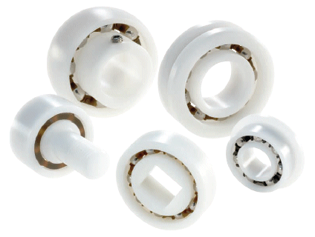  b)
Figura 1. Rodamientos rígidos de bolas, a) metálicos, b) de polímero. (FAG Rodamientos, 2013).
Los rodamientos tienen las siguientes dimensiones, diámetro exterior de 32 mm, diámetro interior de 12 mm, ancho de 10 mm (FAG Rodamientos, 2013).
El proceso a estudiar se describe a continuación: Un operador se encontrará en una estación de trabajo, en la cual se colocan los rodamientos que serán almacenados. El operador los seleccionará para guardarlos en sus cajas respectivas, en las cuales caben 10 rodamientos. El operador llenará las cajas de rodamientos y las colocará en una charola hasta juntar 10 cajas de rodamientos metálicos (tapas color cromo), lo mismo hará hasta juntar 10 cajas de rodamientos de polímero (tapas color rojo), las cuales colocará en otra charola. Después apilará una charola sobre la otra y empleará ambas manos para sujetar y transportar las charolas a una distancia promedio de 9 metros hasta el área de almacén, donde tomará las cajas de rodamientos y las colocará en su estante de almacenamiento correspondiente. Enseguida, el operador tomará las charolas y volverá a su estación de trabajo, donde repetirá nuevamente el proceso.

ESTUDIO DE MOVIMIENTOS
Para realizar el estudio de movimientos del proceso se realizó una simulación real del mismo, donde la función del operador fue realizada por una estudiante de la carrera de Ingeniería Industrial, previamente capacitada y calificada para realizar la tarea. Se tomó la decisión de realizar un estudio de tiempos continuo con cronómetro, pues es la técnica más común para establecer los estándares de tiempo en el área de manufactura (Meyers, 2000). Para la prueba se empleó un cronómetro y una cámara de video para verificar los tiempos registrados, con la finalidad de establecer el estándar de tiempo para la selección y almacenamiento de 200 rodamientos rígidos de bolas. El estándar de tiempo se puede extrapolar para estimar la cantidad de rodamientos que puede almacenar un operador en una jornada de trabajo de 8 horas. Cabe señalar, que los experimentos de la simulación del proceso se realizaron 20 veces, con la finalidad de establecer con mayor precisión el estándar de tiempo, a la vez que se observaron diferentes problemas que pueden presentarse para el operador en la realización de este trabajo.
En la figura 2 se muestran algunas imágenes del proceso de selección y almacenamiento de rodamientos rígidos de bolas.
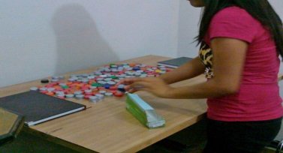  a) | 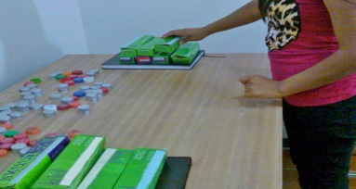  b)
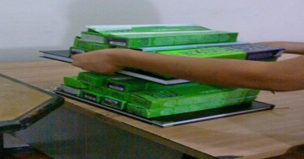  c) | 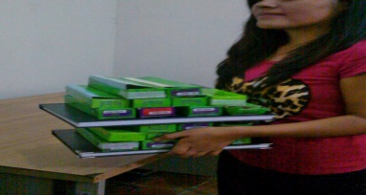  d)
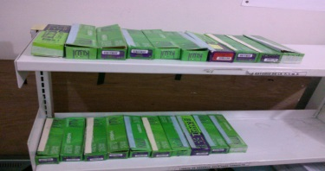  e) | 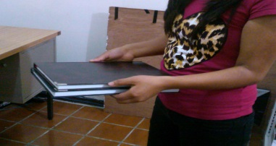  f)
Figura 2. Etapas del proceso de selección y almacenamiento de rodamientos rígidos de bolas.
En el inciso a) se muestra como el operario está empezando la clasificación de las tapas como ya se mencionó anteriormente se sustituyeron los rodamientos de bola por tapas de color cromo para las metálicas y el color rojo para las no metálicas, enseguida se deben guardar en una caja que contendrá 10 tapas ya sean metálicas o no metálicas. En el inciso b) se observa al operario continuar con el proceso. En el inciso c) ya se tiene en cada charola un total de 10 cajas metálicas y 10 de polímero, el operador coloca una charola arriba de la otra y las lleva al almacén. En el inciso d) el operario lleva las charolas hacia el anaquel para colocarlas dependiendo del lugar de las cajas. En el inciso e) el operador acomoda las cajas, en un estante las de metal y en otro las de polímero. En el inciso f) el operador vuelve a su estación de trabajo.
Es evidente que el proceso mostrado requiere que el operador ponga toda su atención en la selección de las piezas y en el depósito adecuado de las mismas en sus cajas correspondientes, pues con un breve descuido puede colocar alguna o algunas piezas en las cajas equivocadas.
Al principio de la jornada el operador se encontrará fresco y difícilmente cometerá errores en el proceso de selección y almacenamiento de las piezas, sin embargo, conforme el tiempo transcurra el operador podrá perder la concentración al tratarse de un proceso monótono y repetitivo.
En la Tabla 1 se presentan los movimientos necesarios para realizar la tarea asignada al operador, en los cuales se obtuvieron los tiempos promedios empleados para cada movimiento, derivados de la observación cuidadosa del desempeño del operador, para almacenar 200 rodamientos rígidos de bolas. Cabe señalar que en los movimientos descritos no se incluyen los tiempos perdidos por distracción del operador debidos a que tenga que comunicarse con alguien o para realizar alguna necesidad fisiológica, ya que se consideran muy esporádicos y que no representan un efecto visible en su desempeño. Tampoco se incluyen tiempos perdidos debidos a la baja de rendimiento del operador conforme transcurre su jornada de trabajo; esto debido a que se desea comparar la producción del operador en condiciones óptimas de desempeño, con la producción que se obtendría mediante el sistema automatizado que será propuesto.

Tabla 1. Prueba de análisis de tiempos y movimientos para un operador.
Proceso 1 |  | Tiempos
- Colocar charola izquierda para tapas metálicas. |  | 1.5 s
- Colocar charola derecha para tapas no metálicas. |  | 1.5 s
Total= |  | 3 s
Proceso 2
- Colocar caja para tapas metálicas. |  | 1 s
- Abrir caja para tapas metálicas. |  | 2 s
- Tomar dos tapas metálicas una en cada mano. |  | 1 s
- Colocar tapas metálicas en caja de tapas metálicas. |  | 1 s
- Repetir pasos 5 y 6 (4 veces). |  | 8 s
- Cerrar caja de tapas metálicas. |  | 2 s
- Colocar caja de tapas metálicas en charola izquierda (metálicas). |  | 2 s
Total = |  | 17s
Proceso 3
- Colocar caja para tapas no metálicas. |  | 1 s
- Abrir caja para tapas no metálicas. |  | 2 s
- Tomar dos tapas no metálicas una en cada mano. |  | 1 s
- Colocar tapas no metálicas en caja de tapas no metálicas. |  | 1 s
- Repetir pasos 12 y 13 (4 veces). |  | 8 s
15. cerrar caja de tapas no metálicas. |  | 2 s
16. colocar caja de tapas no metálicas en charola derecha. |  | 2 s
Total = |  | 17 s
Proceso 4
17. Repetir pasos 3 al 9 (nueve veces). |  | 153 s
18. Repetir pasos 10 al 16 (nueve veces). |  | 153 s
Total= |  | 306 s
Proceso 5
19. Colocar charola derecha sobre charola izquierda. |  | 4 s
20. Cargar las charolas. |  | 1 s
21. Llevar al área de almacén las charolas. |  | 10 s
22. Colocar sobre un estante las charolas. |  | 2 s
23. Separar charolas derecha- izquierda. |  | 1 s
24. Tomar dos cajas no metálicas una en cada mano. |  | 1 s
25. Acomodar las cajas de tapas no metálicas. |  | 2 s
26. Repetir pasos 24 y 25 (4 veces). |  | 12 s
27. Tomar dos cajas de tapas metálicas una en cada mano. |  | 1 s
28. Acomodar las cajas de tapas metálicas. |  | 2 s
29. Repetir pasos 27 y 28 (4 veces). |  | 12 s
30. Tomar las charolas izquierda- derecha. |  | 1 s
31. Regresar al área de trabajo. |  | 10 s
 | Total = | 59 s

Tiempo total del proceso | 402 seg
Estándar Tiempo en minutos | 6.7min

Se concluye entonces que para una jornada de trabajo de 8 horas (480 min) el operador tiene una capacidad de producción de almacenar 1,420 cajas de rodamientos, es decir que 14,200 rodamientos pueden ser almacenados por el operador diariamente.

DESCRIPCIÓN DEL SISTEMA DE ALMACENAMIENTO AUTOMÁTICO
Con base en los resultados obtenidos, se propone un sistema que incluye dos brazos robóticos de tipo cilíndrico, dos bandas transportadoras y sensores para la selección, transporte y almacenamiento de los rodamientos. Ambos tipos de rodamiento se depositarán en una bandeja que incluye una pequeña banda transportadora, en la cual serán transportados los rodamientos hasta llegar a la posición de dos sensores, los cuales detectarán el tipo de rodamiento que llegó. Con ello se da la orden a un brazo robot para que tome dicha pieza y según su tipo de material, coloque al rodamiento en su caja correspondiente. Este proceso se realiza de manera continua hasta que en cualquiera de las cajas se complete su cupo de 10 rodamientos. Cuando esto ocurre, el brazo robot tapa la caja y un pistón la coloca sobre una banda transportadora, la cual lleva la caja hasta el área de almacenamiento; ahí un sensor detectará que una caja de rodamientos llegó e indicará al segundo robot que coloque la caja en su estante correspondiente. Este proceso se realiza de forma continua, tanto para rodamientos metálicos como rodamientos de polímero.
El sistema propuesto es simulado mediante un modelo virtual en 3D, el cual es presentado mediante una interfaz gráfica de usuario empleando el software de Matlab. En dicha interfaz se observa la simulación del proceso, en la cual se visualiza el tiempo que ocupa este para almacenar 200 rodamientos.

MODELO 3D DEL SISTEMA DE ALMACENAMIENTO DE PIEZAS
Se elaboró el modelado en 3D del proceso haciendo uso del software “VRealm Builder”. Este software permite la creación de mundos virtuales, los cuales brindan al usuario una mejor comprensión del proceso a simular, con lo cual es posible analizar su funcionamiento antes de que sea construido, reduciendo así los riesgos o pérdidas de capital económico y pérdidas de tiempo.
En la figura 3 se presenta la pantalla de inicio del software “VRealm Builder”.
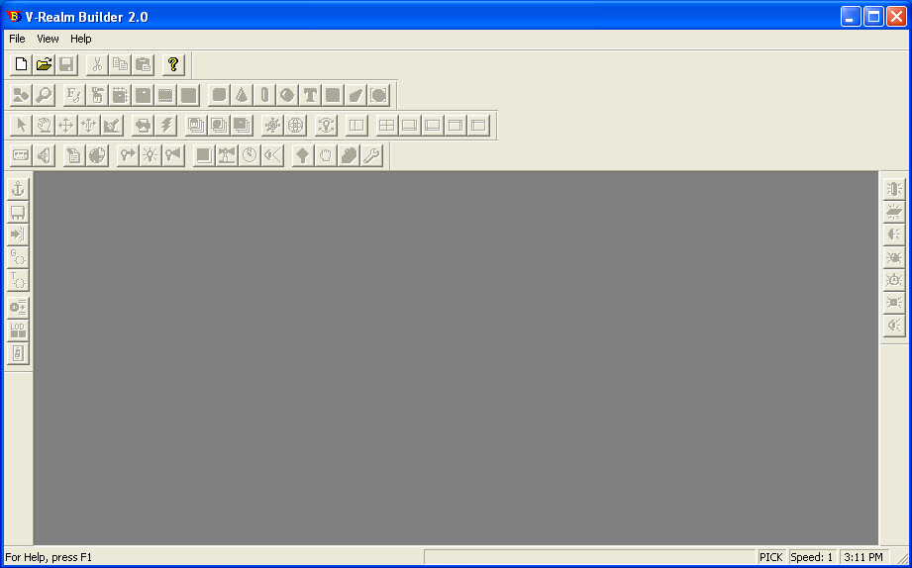
Figura 3. Pantalla principal del software “VRealm Builder”.
Para insertar objetos virtuales en “VRealm Builder”, es necesario elegir uno de los cuatro objetos genéricos disponibles para la creación de los modelos 3D, que son “caja”, “cilindro”, “cono” y “esfera”.
En la figura 4 se muestra la inserción del objeto virtual llamado “caja” (box). Los objetos contienen diferentes atributos o características, las cuales son modificables, mediante programación a través del software de Matlab.
Las propiedades que más se utilizaron para crear los objetos del mundo virtual del sistema de almacenamiento de piezas fueron las siguientes: “tamaño”, “traslación”, “rotación” y “color”. (HUMUSOFT, 2010).
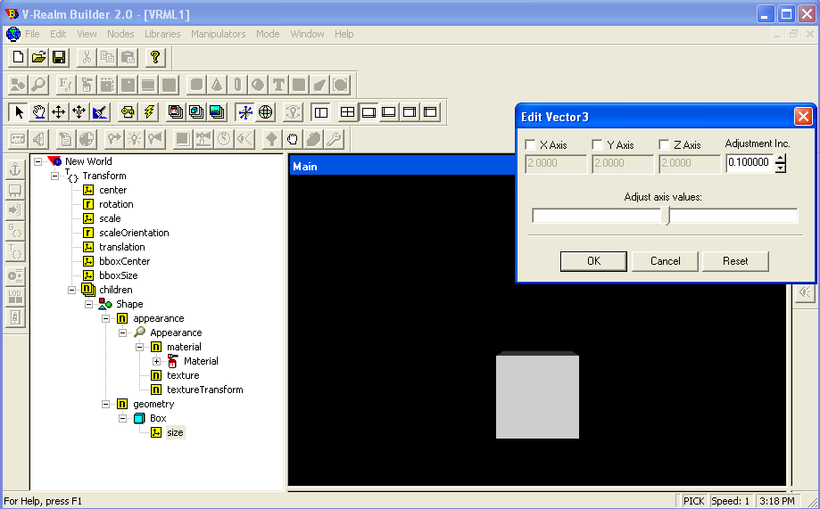
Figura 4. Objeto “caja” en el mundo virtual de “VRealm Builder”.
En la figura 5 se muestran 4 vistas diferentes del sistema propuesto, en la cual se observan algunos de sus componentes. Tales vistas son: principal, superior, derecha y frontal.
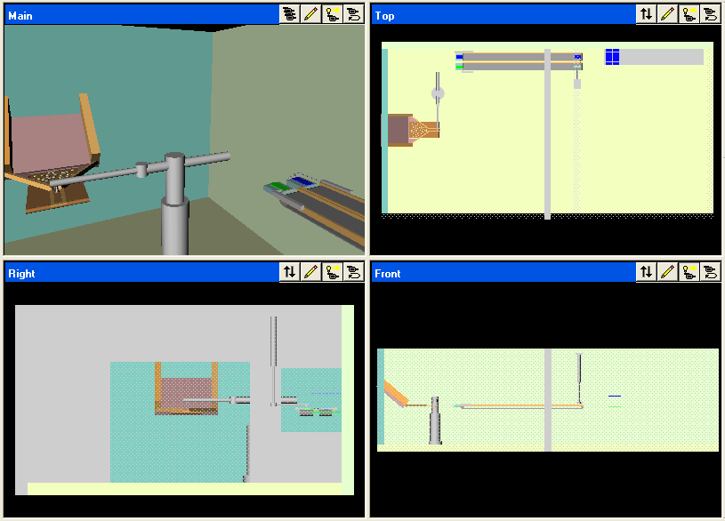
Figura 5. Vistas del sistema propuesto.
El proceso de selección y almacenamiento de los rodamientos se explica con detalle a continuación. Los rodamientos son depositados en la bandeja, donde uno tras otro se hacen pasar por una pequeña banda transportadora hasta ser detectados por un sensor de metales y otro sensor de no metales; así el brazo robot se acerca a la pieza y la toma mediante una ampolla de succión, tal y como se muestra en la figura 6.
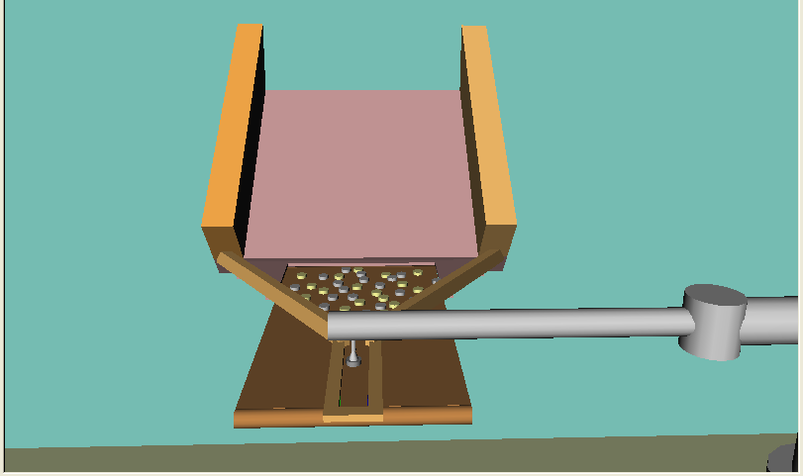
Figura 6. Rodamiento metálico tomado por el brazo robot.
El brazo robot deposita los rodamientos de acero dentro de una caja para rodamientos metálicos, en tanto que deposita en una caja para rodamientos no metálicos a los rodamientos de de polímero. A cada caja le caben diez rodamientos y el brazo robot se encargará de colocar los rodamientos de forma adecuada dentro de las cajas. En la figura 7 se muestra que el brazo robot ya colocó 10 rodamientos de polímero en su caja correspondiente y está por tomar y colocar la tapa sobre la caja.
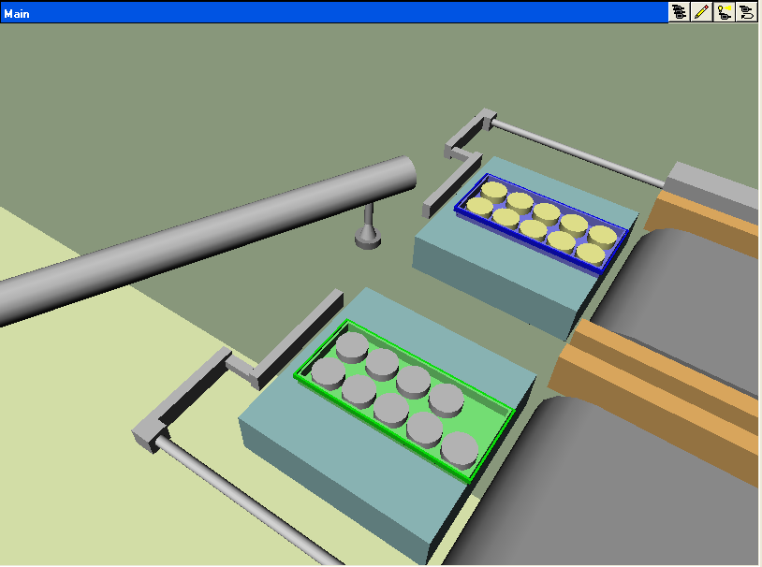
Figura 7. Colocación de rodamientos en sus cajas correspondientes.

En la figura 8 se observa que la caja para rodamientos de polímero ya fue tapada y está lista para pasar a la banda que la transportará al área de almacenamiento. Lo mismo ocurrirá con la caja para rodamientos metálicos.
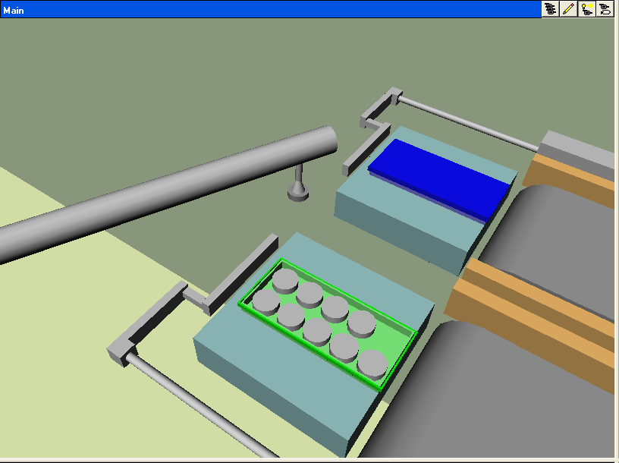
Figura 8. Caja para rodamientos de polímero con tapa.
En la figura 9 se observa que el pistón realiza un retroceso para mover la caja de rodamientos de polímero y colocarla sobre la banda transportadora. Un sensor colocado a un lado de la banda transportadora indicará al motor que comience a girar para transportar la caja sobre la banda transportadora. De esta manera dicha caja se lleva al extremo final de la banda transportadora, donde otro sensor detectará su llegada e indicará al motor que cese su funcionamiento.
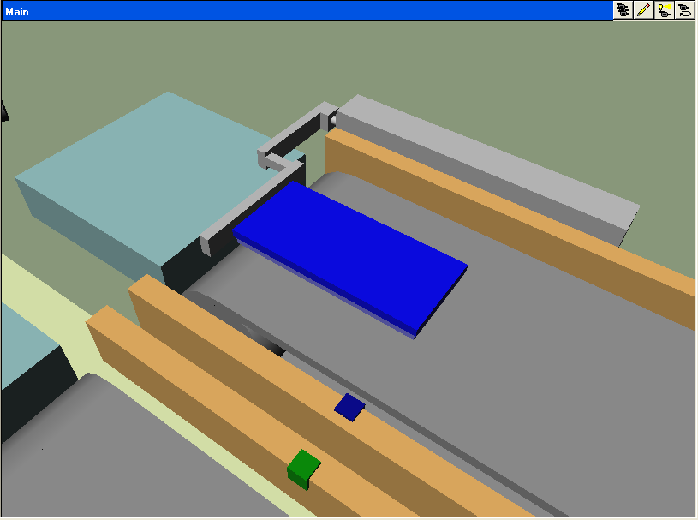
Figura 9. Caja de rodamiento poliméricos sobre banda transportadora.
Este sensor también indicará al segundo brazo robot que proceda al tomar la caja, tal como se muestra en la figura 10.
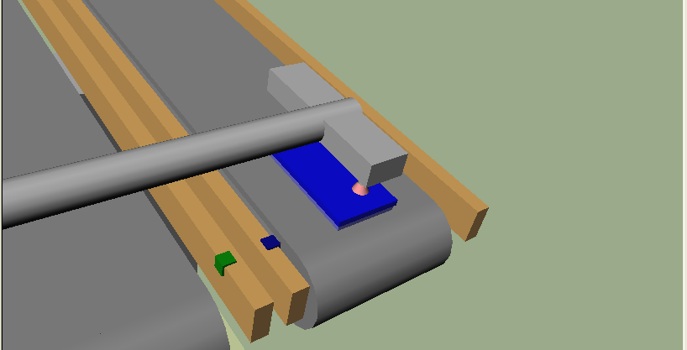
Figura 10. Brazo robot toma caja de rodamientos de polímero.
Una vez que el brazo robot toma la caja la transporta al estante indicado para rodamientos de polímero, ubicando la caja en su lugar correspondiente en dicho estante, tal como se observa en la figura 11.
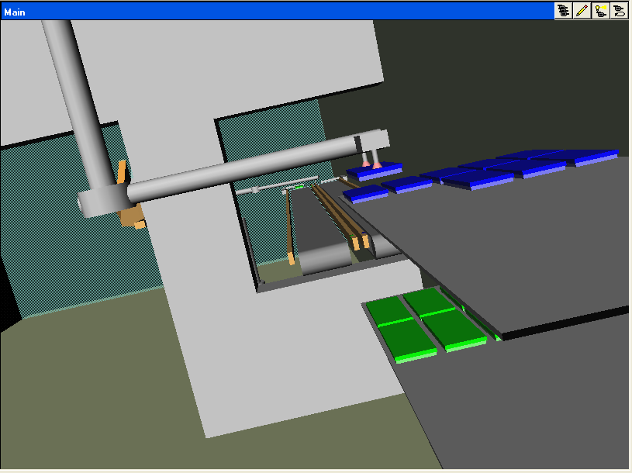
Figura 11. Caja de rodamientos de polímero colocada en su estante y lugar correspondiente.

PROGRAMACIÓN DEL SIMULADOR
La simulación del proceso automático se presenta mediante una interfaz gráfica, la cual fue programada en Matlab. En este proyecto se tomó la decisión de realizar la simulación en 3D para representar de manera más fidedigna la propuesta de mejora del proceso; por esta razón no se realizó dicha simulación en un software más convencional para la simulación de procesos, como por ejemplo ProModel u otro un tanto más especializado como Flexsim.
Enseguida se explica brevemente como se creó la interfaz gráfica para simular el proceso automático. En la figura 12 se muestra la ventana principal del editor de interfaces gráficas de usuario, en la cual se define el tamaño y los componentes que contendrá dicha interfaz. Como elementos componentes para la interfaz se cuenta con diferentes opciones, como poner botones, gráficas, texto editable, texto estático, botones de opciones, menús desplegables, controles deslizables, etc. Para acceder a esta ventana, en Matlab se escribe la instrucción “guide” en la ventana de comandos.
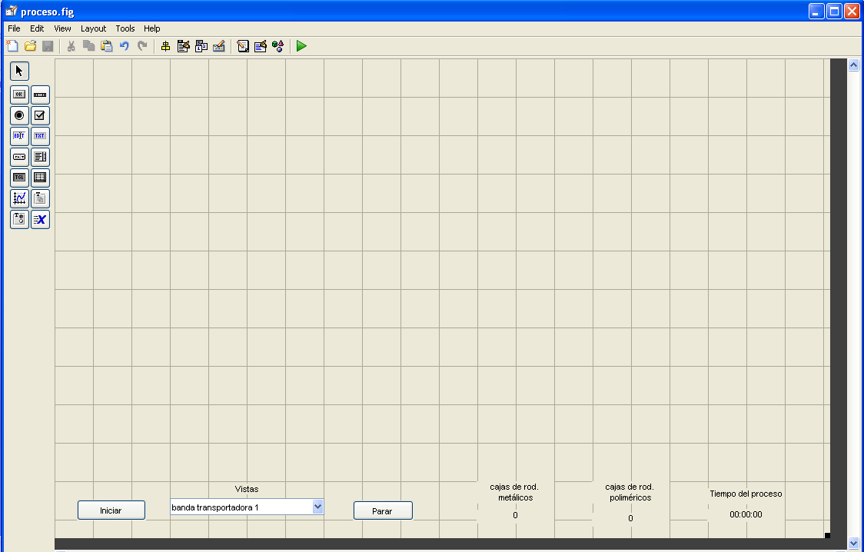
Figura 12. Ventana principal para el diseño de la interfaz de usuario.
Para la interfaz diseñada en este proyecto sólo se emplearon los siguientes elementos:
- 2 botones pulsadores (para iniciar y detener el proceso),
- 1 menú desplegable (para cambiar los puntos de observación del proceso),
- 7 Textos estáticos (para desplegar información en la interfaz)
- 2 menús
- 3 submenús
La interfaz gráfica se guardó con el nombre “proceso.fig”; con lo cual Matlab genera un archivo que acompaña a la interfaz, llamado “proceso.m”. En este archivo es donde se realiza la programación para la simulación de la interfaz. En la programación, básicamente se busca que se muestre de forma animada el proceso de selección, transporte y almacenamiento de los rodamientos en tiempo real, con la finalidad de conocer el tiempo que tardará el sistema real, de ser implementado.
En la figura 13 se muestra el resultado final de la pantalla principal de la interfaz gráfica, cuando esta es ejecutada.
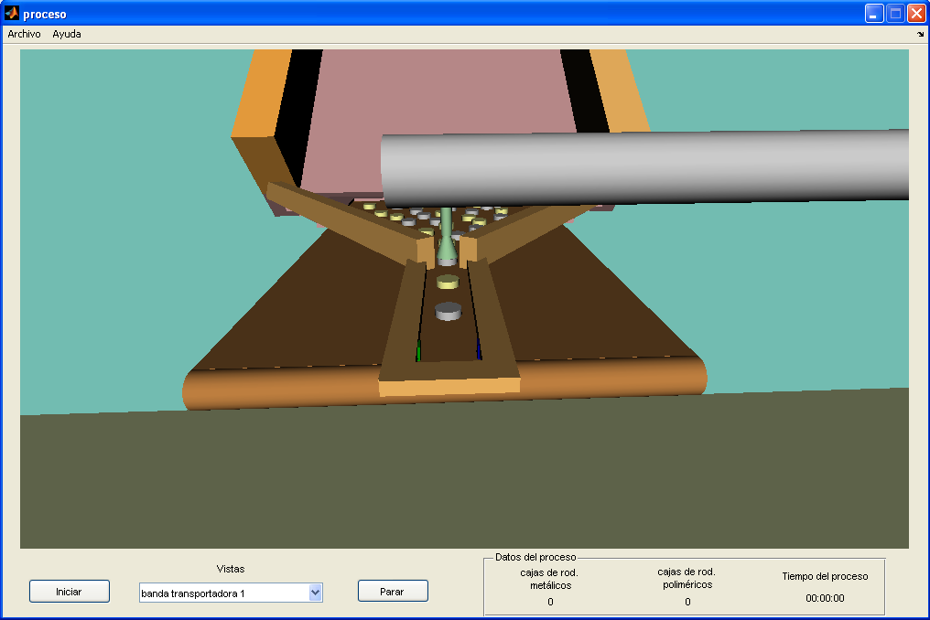
Figura 13. Interfaz gráfica del simulador del proceso.
A continuación se describe la programación básica realizada para visualizar el modelo virtual en 3D del proceso dentro de la interfaz gráfica de usuario realizada en Matlab.
Para insertar el modelo virtual en la interfaz gráfica se emplean los siguientes comandos.
% Definición del mundo virtual
vrsetpref('DefaultViewer', 'internalv5');
w = vrworld('proceso.wrl');
open(w);
c1 = vr.canvas(w, gcf, [20 75 970 545]);
set(c1,'Units','normalized');
% ----------------------------------

Como puede observarse, el archivo del modelo virtual se asigna como variable “w” dentro del entorno de la interfaz gráfica, después se ejecuta el comando “abrir” (open) y se pide que se despliegue en un área delimitada por las coordenadas [20 75 970 545], las cuales establecen los puntos inferior izquierdo y superior derecho de la ventana.
Para controlar los elementos del modelo virtual mediante Matlab es necesario asignar los nodos del modelo virtual a variables dentro del entorno de la interfaz gráfica. Enseguida se presenta un ejemplo de la asignación de algunos nodos del modelo virtual.
% Definición de nodos
base_robot1 = vrnode(w,'base_robot_1');
brazo1_robot1 = vrnode(w,'brazo1_robot_1');
brazo2_robot1 = vrnode(w,'brazo2_robot_1');
pieza = vrnode(w,'pieza');

Se observa que para asignar los nodos se emplea el comando “vrnode”. Así en este ejemplo, el nodo “base_robot_1” existente en el modelo virtual, ahora podrá ser manipulado por la interfaz gráfica mediante la variable “base_robot1”.
Para realizar la animación del proceso, se modificaron básicamente los parámetros de “rotación”, “traslación”, “color” y “transparencia”, en los elementos clave del proceso. Enseguida se muestra como se realizan tales cambios.
% Posicion inicial
base_robot1.rotation=[0 1 0 robot1_base_RY];
base_robot1.translation=[-3.3 robot1_base_TY -1.1];
brazo1_robot1.translation=[robot1_brazo1_TX 0.5 0];
brazo2_robot1.rotation=[0 1 0 robot1_brazo2_RY];
setfield(pieza.children.appearance.material,'diffuseColor',color_metal);
setfield(pieza.children.appearance.material,'transparency',1);
% ----------------------------

En este ejemplo se muestran algunas de las propiedades que modifican a los elementos del robot 1, para presentarlo en su posición inicial de trabajo. A la base del robot se la traslada y rota, al primer eslabón del robot se lo traslada y al segundo eslabón se lo rota; en tanto que a la pieza que sujeta el robot se le cambia el color y su transparencia.
El código completo del simulador del proceso se encuentra en (Rojas & Cruz, 2014).

RESULTADOS DE LA SIMULACIÓN DEL PROCESO
El tiempo resultante en la simulación de este proceso con el sistema propuesto arroja un tiempo total de 329 segundos para llevar a cabo la selección y almacenamiento de 200 rodamientos rígidos de bolas, lo cual constituye una reducción del 18.15% de tiempo con respecto del tiempo estándar logrado por el operador realizando el proceso de forma manual (402 segundos). Debe considerarse además, que en el tiempo estándar encontrado no se consideraron algunas pérdidas de tiempo por distracciones o fatiga del operador, sin contar también con la posibilidad del equívoco en que pudiera incurrir el operador al almacenar los rodamientos en sus cajas correspondientes.
De esta manera, el estándar de tiempo del sistema propuesto es de 5.48 minutos para almacenar 200 rodamientos y la producción total sería de un almacenamiento de 1,740 cajas de rodamientos o 17,400 rodamientos, en una jornada de 8 horas de trabajo. Esto representa un incremento del 22.53 % en la producción.
Por otro lado, se nota inmediatamente que esta producción puede incrementarse aún más, debido a que el sistema propuesto puede trabajar de forma continua por más de 8 horas diarias. En la figura 14 se muestra una de las cinco vistas que muestra el simulador.
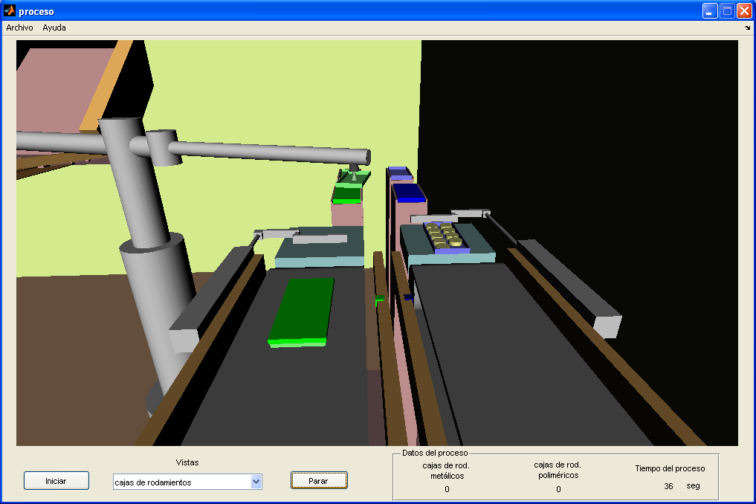
Figura 14. Vista “Cajas de rodamientos”.

CONCLUSIÓN
Se realizó un estudio de tiempos y movimientos sobre un proceso común en diferentes áreas de la industria, como lo es la selección, transporte y almacenamiento de piezas. Durante las pruebas realizadas por el operador se observó que éste sí incurrió en errores durante el transcurso de su jornada de trabajo. El sistema propuesto demostró una evidente una reducción de tiempo en la realización del proceso, por lo sí se consigue un incremento en la productividad, más aún en el proceso automatizado no se tendrán errores al clasificar las piezas y tampoco habrá fatigas con el transcurso del tiempo de la jornada, entre otras cosas que le pueden afectar al operario. En general, un operario comienza muy activo y después el cansancio le provoca disminución de la concentración y muy probablemente empieza a cometer los errores al clasificar los diferentes tipos de material con los que se trabaja o incluso sus problemas personales puedan causar tales errores.
La simulación en tiempo real del proceso es un medio idóneo para verificar y validar el sistema propuesto. El software “VRealm Builder” porque permite demostrar de una manera más comprensible la simulación de los movimientos que se realizan, porque cuando corre la simulación se puede ver cada movimiento que el sistema está realizando durante el proceso; cosa que con software como ProModel no se puede presentar tan detalladamente en los movimientos. La simulación presentada resulta ideal pues el usuario que no tiene que imaginar las etapas del proceso, ya que estas pueden verse en tiempo real, de manera clara y desde diferentes perspectivas en la simulación.
Resulta claro que trabajar con software para la creación de mundos virtuales permite explicar con gran detalle un proceso, sin embargo también es claro que se requiere la adquisición de competencias de programación y la inversión de tiempo que quizás algunas empresas no estén dispuestas en invertir, a pesar de los beneficios que esto les traería a mediano plazo.
Por último, se espera que los resultados presentados incentiven a los estudiantes de la carrera de Ingeniería Industrial a trabajar con la creación de mundos virtuales para el análisis y propuestas de mejora de procesos industriales.

Bibliografía
FAG Rodamientos. (OCTUBRE de 2013). Rodamientos de bolas, Rodamientos de rodillos, Soportes, Accesorios, Catálogo WL41520/3 SB.
Flexsim. (1993). Flexim problem solved. Recuperado el 20 de Agosto de 2014, de https://www.flexsim.com/es/
HUMUSOFT. (2010). MATLAB SIMULINK. The Math Works.
MathWorks. (1984). MathWorks. Recuperado el 27 de Agosto de 2014, de http://www.mathworks.com/products/matlab/
Meyers, F. (2000). Estudios de tiempos y movimientos, para la manufactura ágil. Mexico: Pearson, Prentice-Hall.
ProModel. (1998). Promodel. Recuperado el 21 de Agosto de 2014, de http://www.promodel.com/
Rojas, A., & Cruz, V. (2014). Mejora de procesos de selección y almacenamiento de piezas mediante el estudio de tiempos y movimientos. Ciudad Mendoza, Ver.: Tesis de Licenciatura. Universidad Veracruzana.

